Государственное бюджетное дошкольное образовательное учреждение детский сад №19 комбинированного вида Пушкинского района
Санкт-Петербурга

Профилактическая работа по предупреждению
детского дорожно-транспортного травматизма

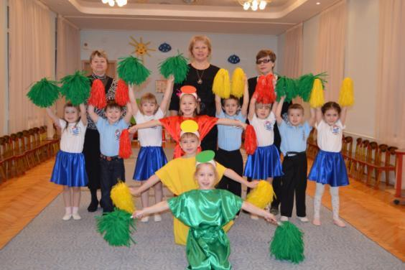

Санкт-Петербург 2013
Содержание
1.ОРГАНИЗАЦИЯ И УПРАВЛЕНИЕ ПРОЦЕССОМ ОБУЧЕНИЯ ДЕТЕЙ ПРАВИЛАМ ДОРОЖНОГО ДВИЖЕНИЯ
1.1 | Актуальность, цели и задачи | 3
1.2 | Материально-техническое обеспечение ГБДОУ | 5
1.3 | Организация работы с педагогами | 7
1.4 | Организация работы с детьми | 8
1.5 | Организация работы с родителями | 12
1.6 | Интеграция деятельности образовательного учреждения с другими учреждениями района | 16
1.7 | Наши достижения | 20
- ПЛАН РАБОТЫ по предупреждению детского дорожно-транспортного травматизма и безопасности дорожного движения на 2012-2013 учебный год |  | 23
- ВИЗИТНАЯ КАРТОЧКА |  | 27
- ПРИЛОЖЕНИЕ
4.1 | Программно-методическое обеспечение образовательного процесса  по обучению детей ПДД | 34
4.2 | Предметно-развивающая среда (комната БДД, уголки БДД в группах, автоплощадка ) | 35
4.3 | Детские будни и праздники | 38
4.4 | Взаимодействие педагогов и родителей в процессе обучения детей правилам дорожного движения | 41
4.5 | Мониторинг усвоения детьми знаний и умений безопасного поведения на дороге | 43
4.6 | Наши достижения | 53
ОБРАЗОВАТЕЛЬНЫЕ ПРОЕКТЫ
1. | «Воспитание у дошкольников безопасного поведения на дорогах с элементами исследования»
2. | «Знакомство с правилами дорожного движения посредством художественной литературы»
3. | "Использование мультимедийных презентаций в обучении правилам дорожного движения "
4. | «Юные пешеходы» (Знакомство с правилами дорожного движения посредством агитбригады)
5. | «Мой безопасный маршрут»
6. | «Школа-театр дорожных наук»
7. | «Изучение безопасности дорожного движения на логоритмических занятиях»
8. | «Взаимодействие детского сада и школы по профилактике детского дорожно-транспортного травматизма»
9. | "По дорогам сказок"  (роль сказки в формировании у детей навыков безопасного поведения на дороге)
10. | Семейные проекты «ПДД и Я – отличная семья»

1. ОРГАНИЗАЦИЯ И УПРАВЛЕНИЕ ПРОЦЕССОМ ОБУЧЕНИЯ
ДЕТЕЙ ПРАВИЛАМ ДОРОЖНОГО ДВИЖЕНИЯ

  - Актуальность
Одной из серьезнейших проблем любого города и области является дорожно-транспортный травматизм. До настоящего времени снизить его уровень не удается. Ежегодно в дорожно-транспортных происшествиях получают ранения и гибнут дети.
Причиной дорожно-транспортных происшествий чаще всего являются сами дети. Приводит к этому незнание правил дорожного движения, пренебрежение ими, отсутствие навыков поведения на дороге, а также безучастное отношение взрослых к поведению детей на дороге.
Чем раньше удастся познакомить ребенка с правилами дорожного движения, сформировать у него навыки культуры поведения в транспорте, на улице, тем меньше вероятности нежелательных происшествий с ним на дороге.
Уже с младшего дошкольного возраста начинается подготовка к пожизненной «профессии» участника движения – пешехода.
Понимая проблему безопасности дорожного движения, наш педагогический коллектив на протяжении многих лет осуществляет планомерную, целенаправленную работу по формированию у дошкольников основ безопасного поведения на дорогах и улицах города.
В детском саду накоплен богатый опыт по обучению детей дошкольного возраста ПДД.
Однако, как показывает диагностика, дети знают правила перехода дороги по светофору и без него, правила поведения пассажиров, но не все хотят применять их на практике. Предоставленные самим себе дети, особенно младшего возраста, мало считаются с реальными опасностями на дороге. Поэтому они безмятежно выбегают на дорогу перед остановившейся машиной и внезапно появляются на пути у другой. Они считают вполне естественным выехать на проезжую часть на велосипеде или затеять здесь веселую игру.
Мы видим проблему в том, что процесс формирования у детей навыков безопасного поведения на дороге длителен и долгосрочен, детям гораздо
интереснее перебежать дорогу перед движущимся автомобилем или рядом со светофором, не задумываясь о последствиях и ответственности.
Как же сделать так, чтобы улицы и дороги стали для наших детей безопасными?
Конечно же, рассказать им о правилах дорожного движения, дорожных знаках и прочих тонкостях, проводя мероприятия в различных формах.
Причём большая часть из них должна быть иллюстрированной, театрализованной, музыкальной, игровой. Ведь в органике ребёнка уже от природы заложена игра, у детей очень хорошо развито воображение, и именно только яркие моменты оставляют в сознании детей нужный пласт знаний, так необходимых ему. Любой ребёнок быстрее поймёт и усвоит ПДД, преподнесённые не только в обыкновенной беседе, а и в близкой детям дорожной сказке, викторине, игре. А также детям очень близки подвижные формы игр и тут, в буквальном смысле, палочкой - выручалочкой могут стать эстафеты, посвящённые безопасности движения. Здесь ребёнок не только хорошо запомнит и усвоит ПДД, но и к тому же поймёт, где и когда можно безопасно и весело играть и у них выработаются положительные привычки, которые для них явление жизненно необходимы, по другому это называется – навыки безопасного поведения на дороге.
Цель работы коллектива нашего детского сада:
Совершенствовать формы и методы работы по пропаганде безопасного образа жизни в сфере дорожного движения в ДОУ среди детей, педагогов, родителей.
Задачи:
- Повышение уровня профессиональной компетентности педагогов посредством их обучения правилам дорожного движения и методике проведения занятий и других видов деятельности по привитию ребенку приемов его безопасного поведения на дороге.
- Освоение детьми практических навыков поведения в различных ситуациях городского движения через систему обучающих занятий, игр, тренингов.
- Активизация пропагандистской деятельности среди родителей ДОУ по правилам дорожного движения и безопасному поведению на дороге.

1.2. Материально-техническое обеспечение ГБДОУ
способствует проведению работы по профилактике ДДТТ на качественно новом уровне.

- Базовой программой, по которой работает наш детский сад, является комплексная общеобразовательная программа: «Программа воспитания и обучения в детском саду.»/ Под ред. М.А. Васильевой, В.В. Гербовой, Т.С.Комаровой. – М.: Мозаика-Синтез, 2009г., дополнительно мы используем программу Р.Б. Стёркиной, О.Л.Князевой, Н.Н.Авдеевой «Основы безопасности детей дошкольного возраста»
- На базе этих программ – творческой группой педагогов разработано и эффективно используется в работе перспективное планирование.
- В помощь воспитателям по организации обучения детей правилам дорожного движения в методическом кабинете детского сада создан учебно - методический комплекс: дидактический и демонстрационный материал, конспекты занятий, обучающие видеофильмы, картотеки бесед и прогулок, игр, стихотворений, загадок.
- Имеется на территории ДОУ автоплощадка с разметкой и дорожными знаками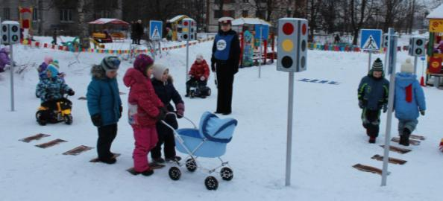
- Оборудована в дошкольном образовательном учреждении комната по безопасности дорожного движения. В ней имеется игровое пространство,

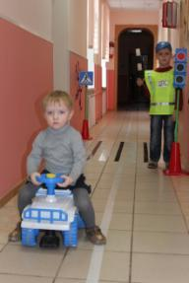
имитирующее часть города с тротуаром, развилками, включающее специальное учебно-игровое оборудование: остановки автобуса, пост ГИБДД, автозаправочная (АЗС), пост технической помощи. А так же есть все для обучающих игр дошкольников, которые проходят под девизом "Наша безопасность в наших руках": наглядный материал, атрибуты к сюжетно-ролевым играм, дорожные знаки, дидактические игры.
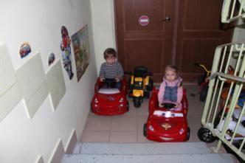
- имеется в коридорах разметка и дорожные знаки, автостоянка

- оформлены во всех групповых помещениях уголки безопасности дорожного движения с учетом возрастных особенностей детей группы, которые оснащены:
- дидактическими играми по правилам уличного движения;
- учебными макетами, перекрестками;
- книгами разных авторов на соответствующую тематику;
- справочной литературой: энциклопедии, справочники;
- строительным конструктором с блоками среднего и маленького размера;
- транспортом: специальный транспорт (скорая помощь, пожарная машина и т.д.); строительная техника (бульдозер, экскаватор и т.д.); сельскохозяйственная техника (тракторы, комбайн);
- настольно-печатными играми;
- моделями машин: легковых и грузовых;
- макетом нашего микрорайона с разметкой, дорожными знаками, транспортом, светофорами, мелкими игрушками-куклами;
- разными альбомами на данную тему, детскими рисунками;
- «маршрутными листами», где изображен путь от дома до детского сада;
- аудиокассетами, видеокассетами, художественными произведениями по правилам дорожного движения;
- альбомами со стихами и загадками, книжками-раскрасками;
- иллюстрациями об опасных ситуациях в жизни детей;
- семейными проектами: «Дорожные знаки»; «Правила пользования велосипедом», «Правила дорожного движения, которые мы соблюдаем со своей семьей», и др.
- специальное ковровое покрытие способствует развитию сюжетно – ролевых игр: «Наша улица», «Шоферы», «Поезд».
- технические средства: телевизор, музыкальный центр, мультимедийная установка. Дети имеют возможность смотреть обучающие фильмы: «Уроки тетушки Совы», сказки: «Петя в стране светофора» и др., которые помогают детям закреплять правила дорожного движения; слушать стихи, песни
(Приложение стр. 34)

1.3. Организация работы с педагогами
Для повышения уровня профессиональной компетентности педагогов по проблеме, проведены семинары, консультации, просмотр открытых мероприятий, презентаций передового опыта работы ДОУ района и города по данной проблеме.
Воспитатели каждой возрастной группы и специалисты в этом учебном году проводят работу по перспективному плану, и каждый углубленно работает над решением задач своего проекта. Это помогло разнообразить формы и методы работы по ПДД с дошкольниками и их родителями.
Главное правило всех проектов «Дети должны изучать правила не только теоретически, но и практически». Важно тесное взаимодействие всех педагогов в работе.

Методические разработки отдельных педагогов

№ п/п | Ф.И.О. педагога | Название проекта.
1. | Воспитатели:  Кондакова О.Г.  Алексеева Е.В.  Учитель-логопед  Шморина Е.И. | «Воспитание у дошкольников безопасного поведения на дорогах с элементами исследования»
2. | Воспитатели:  Василевская И. Г.  Павлова Н.Н. | «Знакомство с правилами  дорожного движения посредством художественной литературы»
3. | Воспитатель:  Казакевич О.В. | "Использование мультимедийных презентаций в обучении правилам дорожного движения "
4. | Воспитатели:  Иванникова Т.Н.  Епифаненкова Е.В. | «Знакомство с правилами  дорожного движения посредством агитбригады»
5. | Воспитатель:  Смирнова Н.Ф. | «Мой безопасный маршрут»
6. | Воспитатели:  Дубовик З.С.  Минченок И.В.. | «Школа-театр дорожных наук»
7. | Учителя-логопеды:  Банцер М.В.  Зотина О.И. | «Изучение безопасности дорожного движения на логоритмических занятиях»
8. | Воспитатель:  Кононова А.Г. | «Взаимодействие детского сада и школы по профилактике детского дорожно-транспортного травматизма»
9. | Педагог-психолог:  ЛенькоЛ.И. | "По дорогам сказок"  (роль сказки в формировании у детей навыков безопасного поведения на дороге)
10. | Воспитатели:  Уколова Н.В.  Отменная Л.В. | Семейные проекты «ПДД и Я – отличная семья»

(Приложение стр. 56)

1.4. Организация работы с детьми
- Для выявления уровня образованности детей по знаниям дорожного движения мы используем педагогическую диагностику. Результаты оценки сравниваются с допустимыми критериями для того, чтобы воспитатели планировали дальнейшую индивидуальную работу с каждым ребенком.
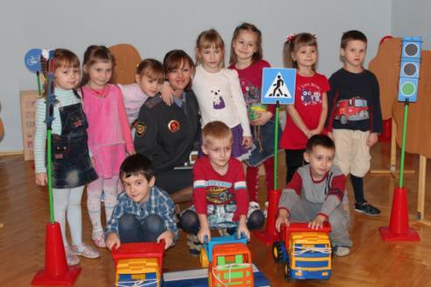
- Систематически ведется инструктаж с детьми по правилам дорожного движения в игровой форме. Для каждого инструктажа разработаны инструкции, которые утверждены на педагогическом совете.

«А это моя мамочка,
она нам тоже помогает запомнить правила»

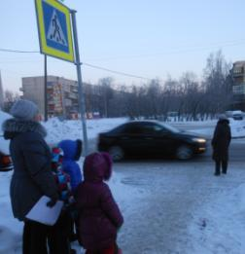
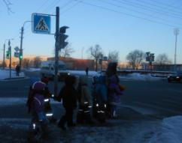
- Прогулки, экскурсии мы проводим по дорогам микрорайона в разное время года, наблюдая, как взаимодействуют пешеходы и транспорт, его разнообразие, знакомим детей с работой светофора, назначением дорожных знаков. Со старшей группы детально изучаем состояние дороги, тротуара под воздействием времени суток, природных и сезонных явлений. Отмечаем наиболее опасное время и состояние дороги для перехода дороги, кто чаще нарушает правила взрослые или дети. Затем всё увиденное отражаем в разных видах детской деятельности

«Ловушки на дороге»

«На улице темно, а нас все видят»

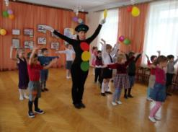
- Знания, приобретенные детьми во время экскурсий, прогулок по улицам города, наблюдения за движением пешеходов, транспорта затем уточняются, дополняются во время занятий, праздников, досугов.
«В гостях у светофора»
- Дети составляют рассказы, сказки. Темы: «Трудности моей дороги домой», «Я хороший пешеход», «Сказка о добром и злом автомобиле» и др. Используются в работе мнемотаблицы для пересказа сказки (рассказа, стиха) с опорой на символы (образы).

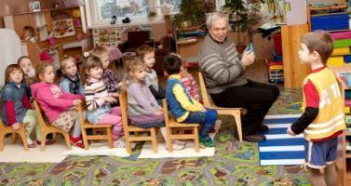
- Закрепление правил безопасного поведения проходит и в игровой деятельности. В дидактических, подвижных и сюжетно-ролевых играх дети могут реализовать себя, как активные участники дорожной ситуации
«А меня забыли!!!»

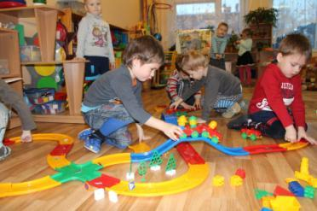
- Для лучшего усвоения нового материала используются приемы пространственного моделирования. При помощи строительного конструктора или мозаики детям предлагается смоделировать дорогу, переезд.

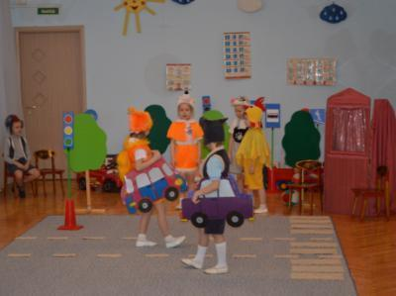
- Дети играют перед малышами, сверстниками и взрослыми в миниспектаклях
Спектакль
«Приключение Пети-Петушка»

- Выступают в агитбригаде «Юный пешеход»
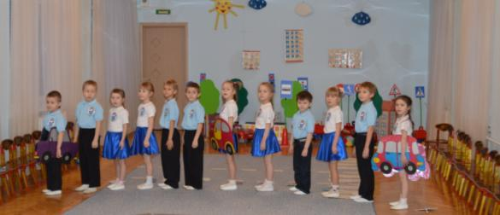

Мы ребята- активисты, ПДД – пропагандисты!
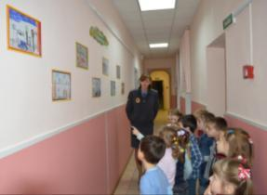
- В течение года проводятся выставки рисунков детей старших групп: «Такие разные автомобили», «Я и дорога» и др. В конце учебного года проводится конкурс

«На лучший рисунок по безопасности дорожного движения», обязательным требованием которого является участие взрослого и ребенка.

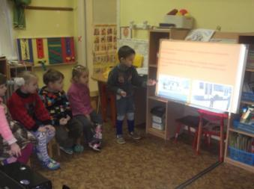
- При организации различных форм работы с детьми мы используем современные информационные технологии (электронные игры, компьютерные презентации по ПДД).

Презентация проекта
«Пешеходный переход»

Благодаря целенаправленному выбору форм и сочетанию методов и приемов изучения детьми правил безопасного поведения на дорогах, мы обеспечили более высокое качество усвоения ими знаний, умений и навыков.
(Приложение стр.38)

1.5. Организация работы с родителями

Активными участниками обучения детей правилам дорожного движения являются родители воспитанников, они играют решающую роль не только в силу своего родительского статуса, но и потому, что их собственное поведение, включая поведение в дорожном движении, является для детей примером для подражания.
Родители являются нашими заинтересованными партнерами в обучении и развитии детей взаимодействуя с ними, используем различные формы работы которую выстроили в два этапа:

- этап просвещения родителей через:
- сайт детского сада gdoy19.ucoz.ru;
- информационные стенды, где родителям даются рекомендации, как вести себя на улицах города вместе с ребенком с учетом возраста детей;
- памятки и листовки-обращения к родителям о необходимости соблюдения ПДД;
- папки-передвижки, в которых содержится материал о правилах дорожного движения, необходимый для усвоения, как детьми, так и взрослыми;
- памятки по обучению детей безопасному поведению на дорогах, в транспорте.
- тематические беседы и семинары по профилактике ДТП;
- родительские собрания (“Ребенок и дорога”, “Дисциплина на улице - залог безопасности пешеходов”);
- оперативная информация о состоянии детского травматизма в городе от ГИБДД для родителей;
- анкетирование родителей
- выставки методической и художественной литературы по дорожной азбуке для приобщения к чтению литературы о культуре поведения на дорогах;
- этап организации совместной деятельности семей через:
- различные конкурсы, викторины;
- встречи с инспектором ГИБДД;
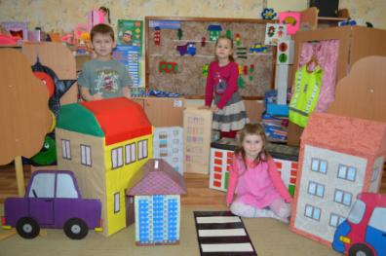
- изготовление стендов, игрового и учебного материала;

« Наш чудесный Городок»

- конкурсы семейных газет «Дорожная азбука – детям», рисунков выявляет таланты не только художников - родителей, но и поэтов, сочинителей рассказов;
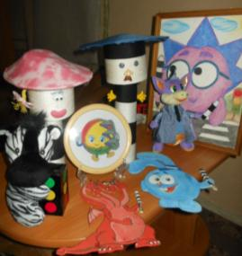

Районный конкурс творческих работ «Пушкинский Талисман БДД-2013»

- театрализованные представления;
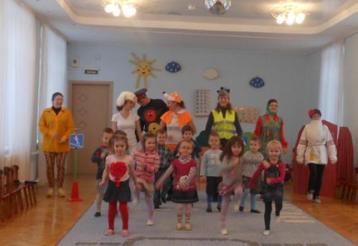

«Приключение непослушного колобка»

- совместные праздники, досуги, игры по профилактике дорожно-транспортного травматизма;
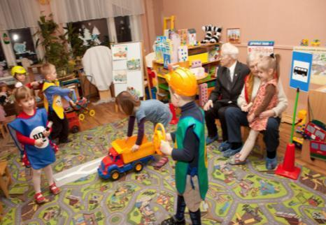

«На остановке посидим, на внучат мы поглядим»
- творчество детей и родителей в изготовлении книг по ПДД. Изготавливая дома поделки в виде книг, дети еще раз проговаривают и закрепляют знания на дорожную тематику, рисуют свой безопасный путь, делают выводы.
- Родителями был отработан маршрут «Дорога в детский сад», а для будущих первоклассников - «Дорога в школу», составлена схема с указанием опасных и безопасных мест.
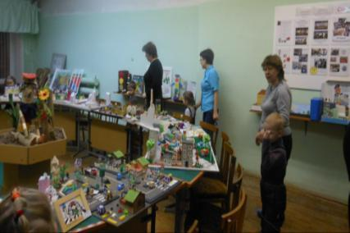
- Посещение выставок детских работ родителями вместе с детьми.

РОЦ ПДДТТ и БДД

Совместная работа воспитателей и родителей дает определенный результат - родители наших воспитанников стали проявлять активное участие в совместной работе с воспитателями по профилактике ДДТТ, оказывают различную помощь, принимают активное участие в подготовке и проведении конкурсов, праздников, экскурсий.
(Приложение стр.41)

1.6. Интеграция деятельности образовательного учреждения с другими учреждениями района

Воспитательная работа с дошкольниками по профилактике дорожного травматизма объединила наше педагогическое сообщество и позволила расширить образовательное пространство.
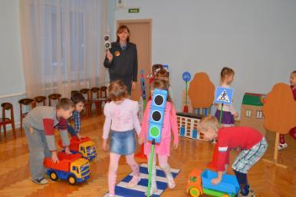
- Значимую помощь в пропаганде безопасности дорожного движение оказывает инспектора ГИБДД, которые совместно с педагогами проводит учебно-познавательные занятия с дошкольниками.

«Учим правила движения мы с сотрудником ГИБДД»

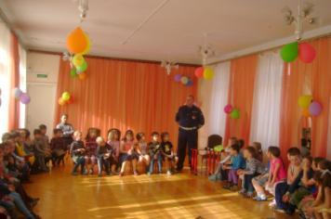

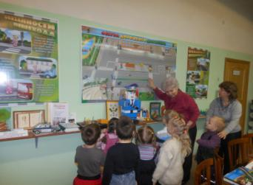
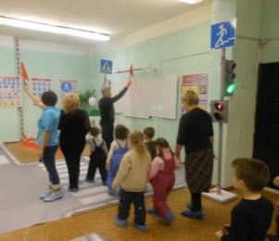
- С большим вниманием относятся к нашей работе сотрудники РОЦ ПДДТТ и БДД. Они выступают перед педагогами на семинарах-практикумах, перед родителями на родительских собраниях, а для детей проводят игровые тематические занятия.
Методист РОЦ ПДДТТ и БДД Педагог ПДД
Калыгина В.П. на встречах Рунов Д.Н. показывает детям и родителям
рассказывает о ПДД как правильно переходить дорогу

- Знания детей по ПДД закрепляются через сотрудничество с Центральной районной детской библиотекой Пушкинского района. Здесь сотрудники помогают ребятам преодолевать трудности в вопросах дорожной азбуки посредством познавательных бесед, логических заданий, интерактивных опросов.
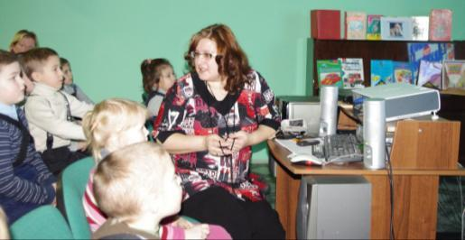

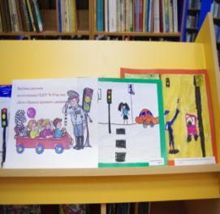
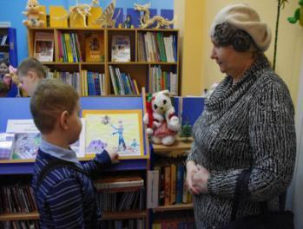
- В библиотеке проходят выставки детских рисунков
«Дети и Правила
дорожного движения» «Дети на дорогах города»

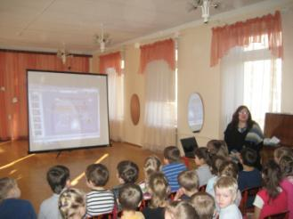
- Дети показывают свои знания и умения в викторинах и КВН по ПДД ведущему библиотекарю ЦРДБ Ладановой Н.Б., которая часто приходит в наш детский сад.

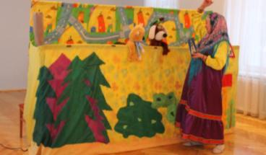
- Существует договор с Санкт-Петербургским детским театром.

«Сказка о непослушном котенке»

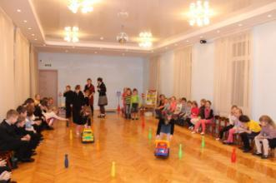
- Установлено тесное взаимодействие в работе нашего детского сада и ГОУ средняя общеобразовательная школа № 477. Педагоги проводят с детьми беседы, викторины, праздники на тему безопасности дорожного движения, организуют выставки книг и детского творчества.

Викторина «Улица полна неожиданностей»
- Полученными в дошкольном учреждении знаниями педагоги и воспитанники с желанием делятся с жителями родного города, которые приглашаются на праздники, открытые занятия, семинары.

- Налажена работа с микрорайоном.
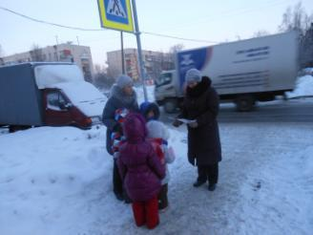
Систематически жителям микрорайона предлагаются "листки безопасности" и детские рисунки воспитанников, которые напоминают жителям города о правилах дорожного движения и призывают
к обязательному их выполнению.
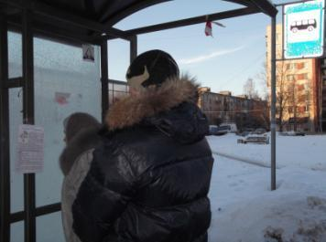

- Организуются выставки детских работ в разных учреждениях
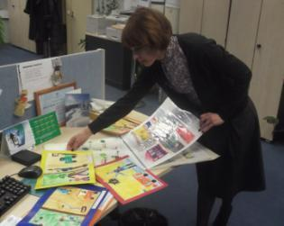
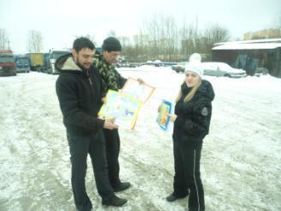
ЗАО «Филип Моррис Ижора» ООО «АБ-ТРАНС»

Использование возможностей единого образовательного пространства, взаимодействие с семьей, с другими социальными институтами, применение в работе с детьми разных видов деятельности, внедрение эффективных и современных методов и приемов позволяет сделать вывод о том, что система по формированию у детей безопасного поведения на дороге эффективна и результативна.

1.7. Наши достижения
Своими достижениями считаем:
- За 10 последних лет не зарегистрировано ни одного случая ДТП с участием воспитанников ГБДОУ.
- Мониторинг развития представлений и умений безопасного поведения на дорогах у дошкольников нашего детского сада показал положительную динамику. Повысился интерес у детей к данной теме.
- Более 70% родителей наших воспитанников активно и осознанно участвуют в совместной работе с воспитателями по профилактике ДДТТ, по собственной инициативе предлагают разнообразную помощь в реализации поставленных задач, участвуют в творческих конкурсах .

- Повысился теоретический уровень владения педагогами знаниями по организации работы по обучению детей ПДД, улучшилось качество организации воспитательно-образовательного процесса.
- Банк педагогической информации пополнился тематическими папками, картотеками, методическими рекомендациями по данной проблеме.
- Установились преемственные связи с ГОУ средней общеобразовательной школой № 477, с РОЦ ПДДТТ и БДД, с Центральной районной детской библиотекой Пушкинского района.
- Опыт работы педагогов освещен на сайте gdoy19.ucoz.ru
- Созданы личные сайты 12 педагогов, публикуются статьи, методические наработки, что позволяет делиться опытом работы с коллегами ДОУ на муниципальном, региональном и федеральном уровнях.
- Опыт работы педагогов распространен через методические объединения педагогов Пушкинского района и города.
- Наши педагоги, дети, родители – постоянные участники смотров-конкурсов, которые проводят ГБДОУ, РОЦ ПДДТТ и БДД.
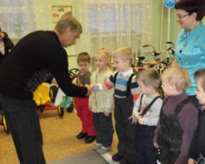

Вручение наград победителям в игре
«Юный пешеход»

- 2010 год – дошкольники нашего детского сада были участниками районного конкурса детского творчества «Дорога и мы»

- 2011 год - воспитанники детского сада заняли 3 место в районном конкурсе рисунков на тему «Безопасность на дороге»

Награды победителям конкурса вручила заместитель главы муниципального образования г. Пушкин Л.Н. Северинова. (приложение статьи в «Царскосельской газете»)

- 2012 год - Дипломами 1 степени награждены за участие в районном профессиональном конкурсе педагогов «Методическая разработка мероприятия по ПДД» («Агитбригада») воспитатель Иванникова Т.Н., воспитатель Епифаненкова Е.В., музыкальный руководитель Наймушина О.Л.

- 2012 год - За личный вклад в подготовку и проведение открытого районного мероприятия в рамках «Всероссийской декады безопасности «Безопасность на дороге - ради безопасности жизни» награждены Грамотами районного опорного центра ПДДТТ и БДД воспитатели Дубовик З.С. и Минченок И.В.

- 2012 год - Диплом 1 степени награжден коллектив ГБДОУ № 19 по итогам районного конкурса среди образовательных учреждений на лучшую организацию работы по профилактике детского дорожно-транспортного травматизма «Дорога без опасности».
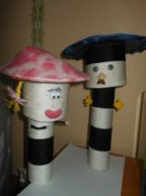
- 2012год – коллектив ГБДОУ№19 получил благодарственные письма за сотрудничество в деле распространения знаний о правилах дорожного движения от:
- директора СПб ГБУ ТЦБС Пушкинского района;
-директора ЗАО «Филип Моррис Ижора»;
-директора ООО «АБ-ТРАНС»;
-директора ООО «Студио-Стиль».

- 2013 год - диплом 1 степени в районном конкурсе творческих работ «Пушкинский Талисман БДД» «Патрулята»
вручен Рудых Ульяне и воспитателю Николаевой Н.И.

Каждый год к нам приходят малыши, и наша задача подготовить их к жизни в социуме, предостеречь от опасности на дорогах. Для нас важно не столько обучить правилам дорожного движения (их хорошо должен знать воспитатель), сколько воспитать безопасное поведение ребенка на дороге и в транспорте.
Несмотря на достигнутые успехи, мы продолжаем поиск эффективных путей, форм, средств и содержания для обеспечения безопасности людей на дорогах, обобщаем свой опыт по обеспечению безопасности дорожного движения и стремимся транслировать его заинтересованным людям и организациям.

